ŽUPANIJA: ISTARSKA

PRIJEDLOG PROGRAMA RASPOLAGANJA POLJOPRIVREDNIM ZEMLJIŠTEM U VLASNIŠTVU REPUBLIKE HRVATSKE

ZA OPĆINU MEDULIN

SADRŽAJ PROGRAMA
- Ukupna površina poljoprivrednog zemljišta u vlasništvu države na području općine Medulin, iznosi: 1036,0137 hektara.

- Podaci o dosadašnjem raspolaganju
T-1 Prikaz dosadašnjeg raspolaganja po svim oblicima - površina u ha
R.br. | OBLIK RASPOLAGANJA  ( skraćeni naziv iz ugovora) | Ukupan broj ugovora | Ukupna površina po ugovorima
1 | PRIVREMENO KORIŠTENJE | 7 | 33,4756
2 | PRODAJA | 4 | 1,1578
3 | ZAKUP | 7 | 38,6712
 | UKUPNO | 18 | 73,3046

- Sumarni pregled površina poljoprivrednog zemljišta u vlasništvu države prema oblicima raspolaganja
T-2 Prikaz ukupnih površina po oblicima raspolaganja
OBLIK RASPOLAGANJA | Površina  u ha | NAPOMENA  (minirano, višegodišnji nasadi i sustavi odvodnje i navodnjavanja)
površine određene za povrat | 0 | -
površine određene za prodaju  - jednokratno, maksimalno  do 25% | 0 | -
površine određene za zakup | 221,4525 | -
površine određene za zakup za ribnjake | 0 | -
površine određene za zakup zajedničkih pašnjaka | 0 | -
površine određene za ostale namjene  - jednokratno, maksimalno  do 5% | 0 | -

MAKSIMALNA POVRŠINA ZA ZAKUP iznosi: 20,00 ha.
NAPOMENA/OBRAZLOŽENJE (određene specifičnosti za područje jedinice lokalne samouprave):
Tijekom javnog uvida i nakon zaprimljenih očitovanja nadležnih institucija utvrditi će se točna površina poljoprivrednog zemljišta u vlasništvu RH, točna površina dosadašnjeg raspolaganja te točna određena površina prema oblicima raspolaganja.

Detaljna razrada Programa raspolaganja poljoprivrednim zemljištem u vlasništvu RH za općinu Medulin dostavlja se u nastavku.

DETALJNA RAZRADA PROGRAMA RASPOLAGANJA POLJOPRIVREDNIM ZEMLJIŠTEM U VLASNIŠTVU REPUBLIKE HRVATSKE ZA OPĆINU MEDULIN

- ZEMLJOPISNI PODACI O OPĆINI MEDULIN

Općina Medulin prostire se na površini od 34,1233 km² i sastoji se od 8 naselja: Banjole, Medulin, Pješčana Uvala, Pomer, Premantura, Valbonaša, Vinkuran i Vintijan ,prikazanih na slici 1.

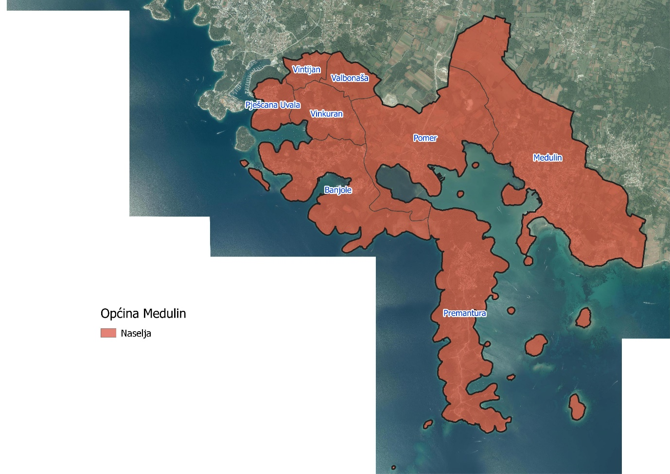
Slika 1: Naselja općine Medulin, Izvor: Državna geodetska uprava - obrada autora

GOSPODARENJE POLJOPRIVREDNIM ZEMLJIŠTEM U VLASNIŠTVU REPUBLIKE HRVATSKE ZA OPĆINU MEDULIN

Sukladno Zakonu o poljoprivrednom zemljištu (NN 20/2018, u daljnjem tekstu: Zakon) poljoprivredno zemljište je dobro od interesa za Republiku Hrvatsku i ima njezinu osobitu zaštitu. Poljoprivrednim zemljištem u smislu ovoga Zakona smatraju se poljoprivredne površine koje su po načinu uporabe u katastru opisane kao: oranice, vrtovi, livade, pašnjaci, voćnjaci, maslinici, vinogradi, ribnjaci, trstici i močvare kao i drugo zemljište koje se može privesti poljoprivrednoj proizvodnji.

Poljoprivredno zemljište mora se održavati pogodnim za poljoprivrednu
proizvodnju. Pod održavanjem poljoprivrednog zemljišta pogodnim za poljoprivrednu
proizvodnju smatra se sprječavanje njegove zakorovljenosti i obrastanja višegodišnjim
raslinjem, kao i smanjenje njegove plodnosti.

Raspolaganje poljoprivrednim zemljištem u vlasništvu države u smislu ovoga
Zakona predstavlja: zakup i zakup za ribnjake, zakup zajedničkih pašnjaka, privremeno korištenje, zamjena, prodaja, prodaja izravnom pogodbom, davanje na korištenje izravnom pogodbom, razvrgnuće suvlasničke zajednice, osnivanje prava građenja i osnivanje prava služnosti.

Osnovna načela raspolaganja državnim poljoprivrednim zemljištem na području općine Medulin su:
- Državno poljoprivredno zemljište mora biti u funkciji poljoprivredne proizvodnje
uzimajući u obzir tradicijsku proizvodnju ovog kraja i specifičnosti pojedinih poljoprivrednih površina definiranih ovim Programom,
- Općina Medulin sve slobodne površine državnog poljoprivrednog zemljišta odrediti će za zakup i prodaju,
- Prilikom prodaje državnog poljoprivrednog zemljišta poštivati će se odredbe čl. 59 i čl. 60 Zakona,
- Prilikom davanja u zakup državnog poljoprivrednog zemljišta poštivati će se odredbe čl. 36 Zakona i odluke općine o maksimalnoj površini koja se može dati u zakup pojedinoj pravnoj ili fizičkoj osobi na području općine Medulin koja je sastavni dio ovog Programa,
- Prilikom davanja na privremeno korištenje državnog poljoprivrednog zemljišta poštivat će se odredbe čl. 57 Zakona,
- Promjena namjene poljoprivrednog zemljišta u nepoljoprivredne svrhe provoditi će se u skladu s dokumentima prostornog uređenja,
- Preko općinskih službi i nadležnih institucija provodit će se stalni nadzor i poduzimati mjere za nepoštivanje preuzetih obveza za one koji raspolažu državnim poljoprivrednim zemljištem.

UKUPNA POVRŠINA POLJOPRIVREDNOG ZEMLJIŠTA U VLASNIŠTVU REPUBLIKE HRVATSKE

Prema službeno dostavljenim podacima Državne geodetske uprave ukupna površina poljoprivrednog zemljišta u vlasništvu Republike Hrvatske, koje je u katastarskom operatu nadležnog Područnog ureda za katastar Pula, upisana kao poljoprivredno zemljište sukladno ovom Zakonu, iznosi 1036,0317 hektara.

Popis svih katastarskih čestica poljoprivrednog zemljišta u vlasništvu RH za općinu Medulin nalazi se u PRILOGU 1.
Kopija katastarskog plana sa prikazom svih katastarskih čestica poljoprivrednog zemljišta u vlasništvu RH sa podlogom digitalne ortofoto karte općine Medulin izrađena je prema službeno dostavljenim podacima Državne geodetske uprave za potrebe izrade Programa i nalazi se u PRILOGU KKP-1 dok je njen umanjeni prikaz vidljiv na slici 2.

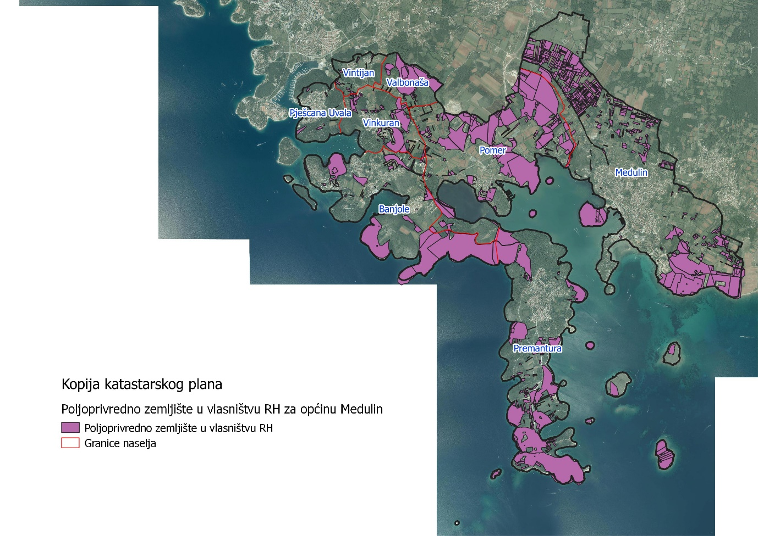
Slika 2: Državno poljoprivredno zemljište na području općine Medulin
Izvor: Državna geodetska uprava, obrada autora

Na području općine Medulin postoje područja koja se nalaze u području ekološke mreže (Natura 2000), slika 3. Popis katastarskih čestica poljoprivrednog zemljišta u vlasništvu RH po katastarskim općinama koje se nalaze u području Nature 2000, za koje je potrebno provesti postupak ocjene prihvatljivosti Programa za ekološku mrežu sukladno čl. 29 st. 13 Zakona, nalaze se u PRILOGU 2.

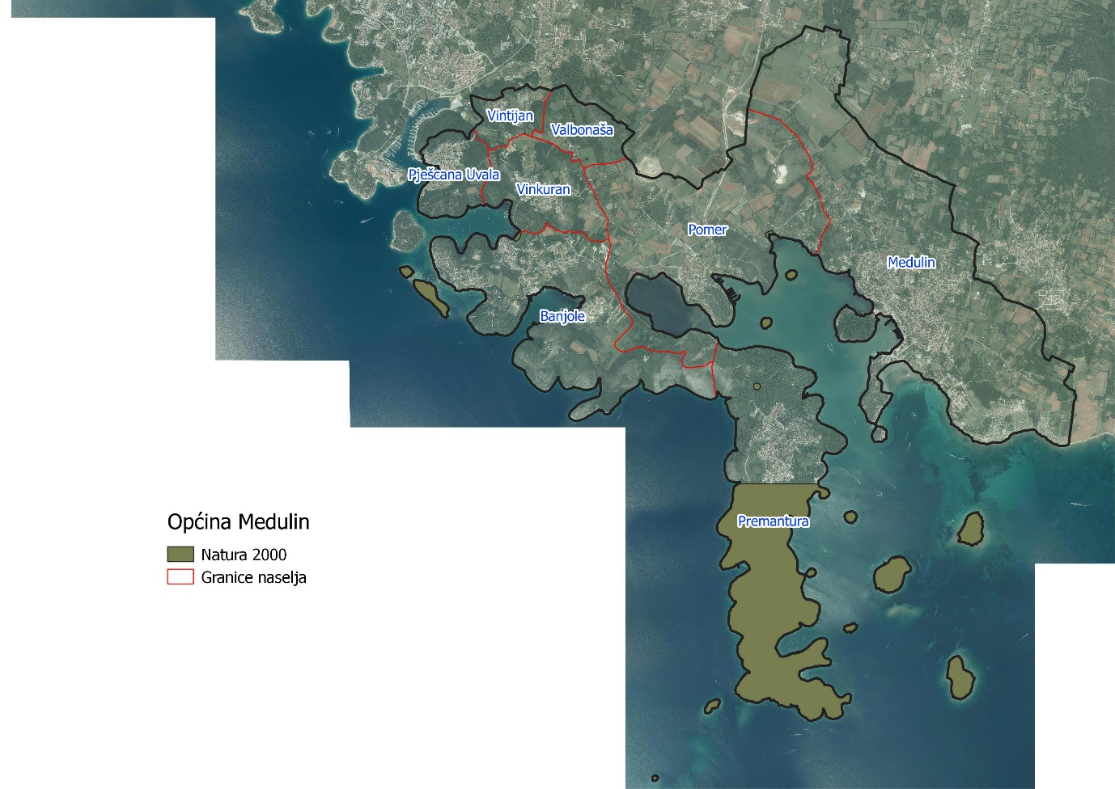
Slika 3: Zaštićena područja (Natura 2000), Izvor: Hrvatska agencija za okoliš i prirodu - Bio portal - obrada autora

PODACI O DOSADAŠNJEM RASPOLAGANJU POLJOPRIVREDNIM ZEMLJIŠTEM U VLASNIŠTVU DRŽAVE

Poljoprivrednim zemljište u vlasništvu Republike Hrvatske na području općine Medulin raspolaže se temeljem sljedećih oblika raspolaganja prikazanih u tablici 1.

Tablica 1: Prikaz dosadašnjeg raspolaganja poljoprivrednim zemljištem u vlasništvu RH
OBLIK RASPOLAGANJA | Ukupan broj ugovora | Ukupna površina po ugovorima (ha)
PRIVREMENO KORIŠTENJE | 7 | 33,4756
PRODAJA | 4 | 1,1578
ZAKUP | 7 | 38,6712
UKUPNO | 18 | 73,3046

Kopija katastarskog plana sa prikazom svih katastarskih čestica poljoprivrednog zemljišta u vlasništvu RH koje su pod jednim od oblika raspolaganja, sa podlogom digitalne ortofoto karte općine Medulin izrađena je prema službeno dostavljenim podacima Državne geodetske uprave, podataka općine Medulin i Ministarstva poljoprivrede za potrebe izrade Programa i nalazi se u PRILOGU KKP-2 dok je njen umanjeni prikaz vidljiv na slici 4.

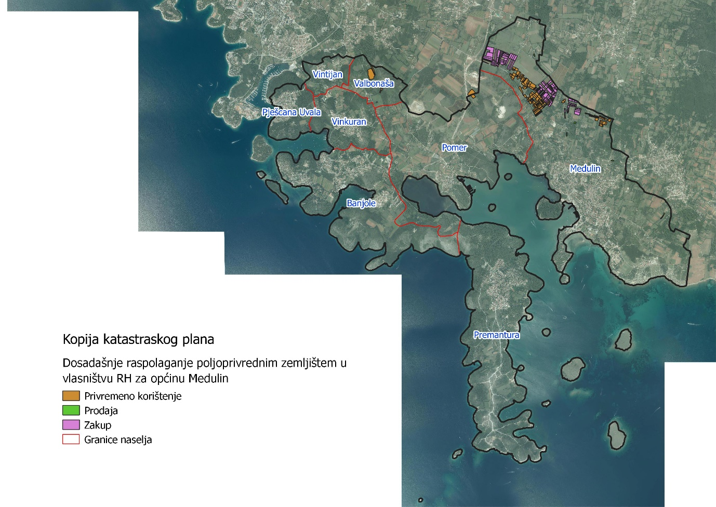
Slika 4: Prikaz dosadašnjeg raspolaganja poljoprivrednim zemljištem u vlasništvu RH
Izvor: Državna geodetska uprava, općina Medulin, Ministarstvo poljoprivrede - obrada autora

POVRŠINE ODREĐENE ZA ZAKUP

Maksimalna površina koja se na području općine Medulin može dati u zakup pojedinoj fizičkoj ili pravnoj osobi iznosi 20,00 ha.

Na području općine Medulin za zakup poljoprivrednog zemljišta određeno je 221,4525 hektara.
Kopija katastarskog plana sa prikazom svih katastarskih čestica poljoprivrednog zemljišta u vlasništvu RH koje su određene za davanje u zakup, sa podlogom digitalne ortofoto karte općine Medulin izrađena je prema službeno dostavljenim podacima Državne geodetske uprave, podataka općine Medulin i Ministarstva poljoprivrede za potrebe izrade Programa i nalazi se u PRILOGU KKP-3 dok je njen umanjeni prikaz vidljiv na slici 5.
Popis svih katastarskih čestica poljoprivrednog zemljišta u vlasništvu RH određenih za davanje u zakup nalazi se u PRILOGU 1.

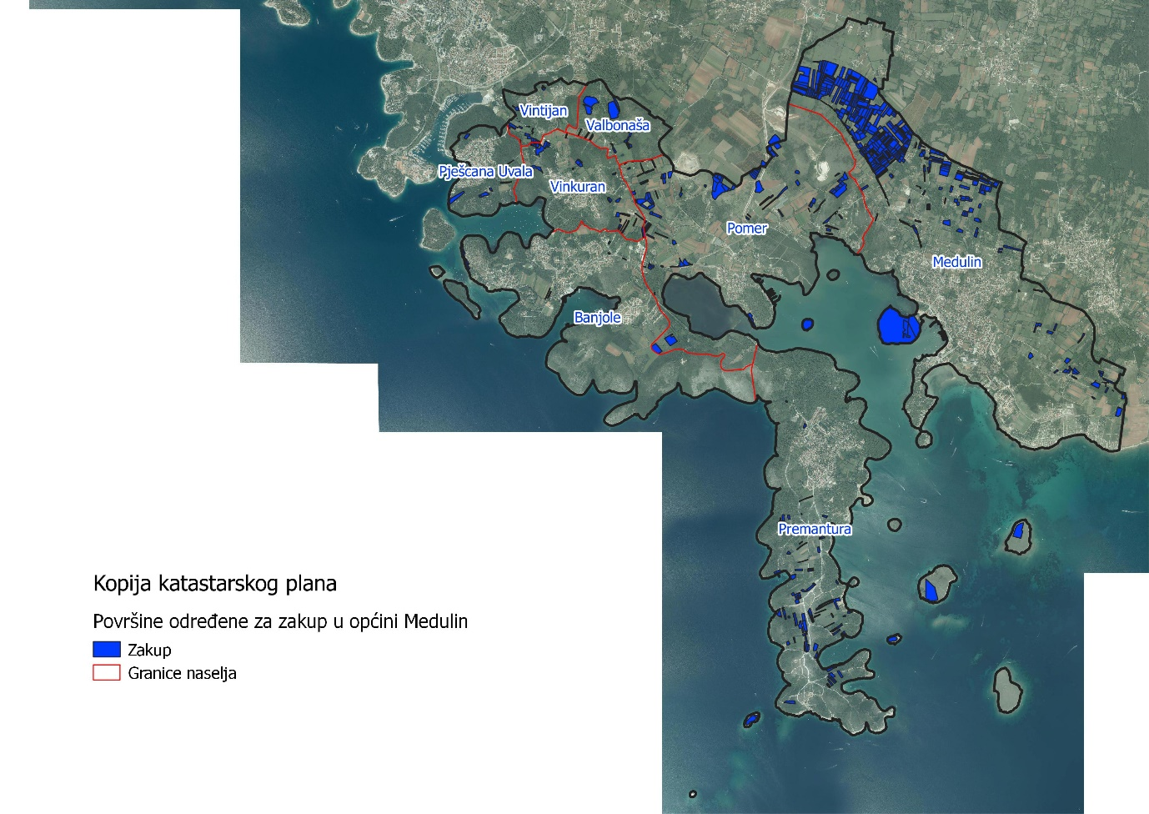
Slika 5: Površine određene za davanje u zakup
Izvor: Državna geodetska uprava, općina Medulin - obrada autora

Od sveukupne navedene površine 148,1479 hektara ne nalazi se pod niti jednim oblikom raspolaganja kako je prikazano po katastarskim općinama u tablici 1, a čiji umanjeni prikaz možemo vidjeti na slici 6.

Tablica 1: Poljoprivredno zemljište određeno za zakup prema katastarskim općinama
NAZIV KATASTARSKE OPĆINE | Površina (ha)
MEDULIN | 80,485
POMER | 32,8497
PREMANTURA | 21,8866
PULA | 12,9266
UKUPNO | 148,1479

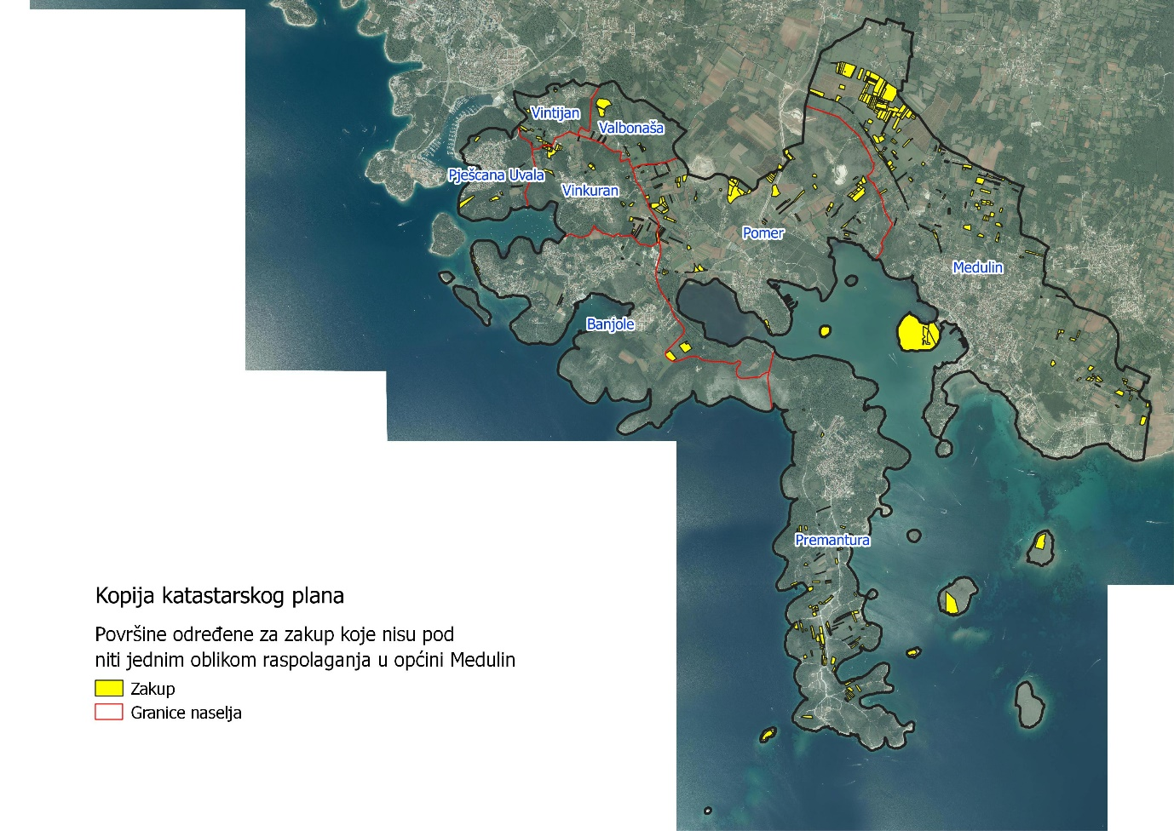
Slika 6: Površine određene za davanje u zakup koje nisu pod niti jednim oblikom raspolaganja, Izvor: Državna geodetska uprava, općina Medulin - obrada autora

POVRŠINE ODREĐENE ZA PRODAJU

Na području općine Medulin ne postoje površine poljoprivrednog zemljišta u vlasništvu Republike Hrvatske određene za prodaju.

POVRŠINE ODREĐENE ZA POVRAT

Na području općine Medulin ne postoje površine poljoprivrednog zemljišta u vlasništvu Republike Hrvatske određene za povrat.

POVRŠINE ODREĐENE ZA ZAKUP ZA RIBNJAKE

Na području općine Medulin ne postoje površine poljoprivrednog zemljišta u vlasništvu Republike Hrvatske određene za zakup ribnjaka.

POVRŠINE ODREĐENE ZA ZAKUP ZAJEDNIČKIH PAŠNJAKA

Na području općine Medulin ne postoje površine poljoprivrednog zemljišta u vlasništvu Republike Hrvatske određene za zakup zajedničkih pašnjaka.

POVRŠINE ODREĐENE ZA OSTALE NAMJENE

Na području općine Medulin ne postoje površine poljoprivrednog zemljišta u vlasništvu Republike Hrvatske određene za ostale nepoljoprivredne namjene.

PRILOZI:
- Dokumentacija sukladno Pravilniku o dokumentaciji potrebnoj za donošenje Programa raspolaganja poljoprivrednim zemljištem u vlasništvu RH (NN 27/2018):
- Kopija katastarskog plana/očitovanje DGU o dostavljenim podacima
- Zemljišnoknjižni izvadci, Posjedovni listovi,
- Uvjerenje Upravnog tijela županije, odnosno Grada Zagreba, nadležnog za prostorno uređenje nalaze li se predmetne čestice izvan granica građevinskog područja,
- Očitovanje Ureda državne uprave u županiji, odnosno Grada Zagreba o podnesenim zahtjevima za povrat oduzete imovine,
- Uvjerenje Hrvatskih šuma d.o.o.,
- Očitovanje Hrvatskih voda,
- Uvjerenje Upravnog tijela županije, odnosno Grada Zagreba, nadležnog za prostorno uređenje jesu li predmetne čestice u obuhvatu postojećeg i/ili planiranog sustava javnog navodnjavanja,
- Očitovanje Hrvatskog centra za razminiranje.

- Popis priloga iz detaljne razrade Programa
- PRILOG 1 : Popis katastarskih čestica poljoprivrednog zemljišta u vlasništvu RH po katastarskim općinama.
- PRILOG KKP-1: Kopija katastarskog plana - poljoprivredno zemljište u vlasništvu RH za općinu Medulin
- PRILOG 2: Popis katastarskih čestica poljoprivrednog zemljišta u vlasništvu RH po katastarskim općinama koje se nalaze u području Nature 2000.
- PRILOG KKP-2: Kopija katastarskog plana - dosadašnje raspolaganje poljoprivrednim zemljištem u vlasništvu RH za općinu Medulin.
- PRILOG KKP-3: Kopija katastarskog plana - površine određene za zakup za općinu Medulin.

